Bộ lọc số IIR
Khác với bộ lọc FIR, bộ lọc IIR có xung vô hạn
Một bộ lọc IIR nhân quả và ổn định không thể có pha tuyến tính

1. Khái niệm
Bộ lọc số IIR (Infinite Impulse Response) là một loại bộ lọc số có đáp ứng xung vô hạn. Điều này có nghĩa là đầu ra của bộ lọc không chỉ phụ thuộc vào các giá trị đầu vào hiện tại mà còn vào các giá trị đầu ra trước đó. Bộ lọc IIR thường được sử dụng trong các ứng dụng xử lý tín hiệu số vì chúng có thể đạt được hiệu suất lọc cao với số lượng hệ số ít hơn so với bộ lọc FIR (Finite Impulse Response).
Một số đặc điểm chính của bộ lọc IIR bao gồm:
- Hiệu quả về mặt tính toán: Đạt được đáp ứng tần số mong muốn với ít hệ số hơn.
- Đệ quy: Đầu ra phụ thuộc vào cả đầu vào hiện tại và các đầu ra trước đó.
- Khả năng không ổn định: Có thể trở nên không ổn định nếu các hệ số không được chọn đúng cách.
- Pha không tuyến tính: Có thể có pha không tuyến tính, không phù hợp cho một số ứng dụng yêu cầu pha tuyến tính

2. Nguyên lý chung
Bộ lọc số IIR (Infinite Impulse Response) có một số nguyên lý và tính chất tổng quát như sau:
Nguyên lý chung
- Đáp ứng xung vô hạn: Đầu ra của bộ lọc IIR phụ thuộc vào cả các giá trị đầu vào hiện tại và các giá trị đầu ra trước đó, dẫn đến đáp ứng xung kéo dài vô hạn.
- Đệ quy: Bộ lọc IIR sử dụng các phương trình đệ quy để tính toán đầu ra
$$y\left(n\right)=\sum_{k=0}^{∞}{h\left(k\right)x\left(n-k\right)}$$
Hay
$$y\left(n\right)=\sum_{k=0}^{M}{ }b_{k}x\left(n-k\right)-\sum_{k=1}^{N}{ }a_{k}y\left(n-k\right)$$
Trong đó:
- ( y(n) ) là đầu ra tại thời điểm ( n ).
- ( x(n) ) là đầu vào tại thời điểm ( n ).
- ( a_k ) và ( b_k ) là các hệ số của bộ lọc.
- ( N ) là bậc của bộ lọc liên quan đến các giá trị đầu ra trước đó.
- ( M ) là bậc của bộ lọc liên quan đến các giá trị đầu vào trước đó.

- Hàm truyền đạt: Hàm truyền đạt của bộ lọc số IIR (Infinite Impulse Response) trong miền z có dạng tổng quát như sau:
$$H\left(z\right)=\frac{\sum_{k=0}^{M}{ }b_{k}z^{-k}}{1+\sum_{k=1}^{N}{ }a_{k}z^{-k}}$$
Trong đó:
- ( H(z) ) là hàm truyền đạt của bộ lọc.
- ( b_k ) là các hệ số của tử số, liên quan đến các giá trị đầu vào.
- ( a_k ) là các hệ số của mẫu số, liên quan đến các giá trị đầu ra trước đó.
- ( N ) là bậc của mẫu số (liên quan đến các giá trị đầu ra trước đó).
- ( M ) là bậc của tử số (liên quan đến các giá trị đầu vào).

Các tính chất tổng quát
- Hiệu quả về mặt tính toán: Bộ lọc IIR có thể đạt được đáp ứng tần số mong muốn với ít hệ số hơn so với bộ lọc FIR, do đó tiết kiệm tài nguyên tính toán.
- Khả năng không ổn định: Nếu các hệ số của bộ lọc không được chọn đúng cách, bộ lọc IIR có thể trở nên không ổn định. Điều này đòi hỏi phải cẩn thận trong quá trình thiết kế.
- Pha không tuyến tính: Bộ lọc IIR có thể có pha không tuyến tính, điều này có thể không phù hợp cho một số ứng dụng yêu cầu pha tuyến tính.

3. Chuyển từ bộ lọc tương tự sang bộ lọc số

3.1. Phương pháp bất biến xung
Phương pháp bất biến xung (Impulse Invariant Method) là một kỹ thuật chuyển đổi bộ lọc tương tự sang bộ lọc số bằng cách lấy mẫu đáp ứng xung của bộ lọc tương tự.
Bước 1: Xác định hàm truyền đạt của bộ lọc tương tự
Chuyển hàm truyền đạt về dạng tổng của phân thức:
$$H_{a}\left(s\right)=\sum_{k=1}^{N}{\frac{A_{k}}{s-s_{pk}}}$$
Ví dụ: $\frac{1}{(x+2)(x+3)}=\frac{1}{x+2}-\frac{1}{x+3}$
Bước 2: Xác định hàm truyền đạt của bộ lọc số
Chuyển sang miền z:
$$H\left(z\right)=\sum_{k=1}^{N}{\frac{A_{k}}{1-e^{s_{pk}.T}.z^{-1}}}$$
Bước 3: Chuyển đổi hàm truyền đạt sang dạng chuẩn
Chuyển đổi hàm truyền đạt ( H(z) ) sang dạng chuẩn để dễ dàng triển khai:
$$H\left(z\right)=\frac{B_{0}+B_{1}z^{-1}+…+B_{M}z^{-M}}{A_{0}+A_{1}z^{-1}+…+A_{N}z^{-N}}$$
Trong ví dụ này, hàm truyền đạt đã ở dạng chuẩn:
$$H\left(z\right)=\frac{b_{0}}{1-e^{-T}z^{-1}}$$
Bước 4: Viết phương trình sai phân đệ quy
Từ hàm truyền đạt, viết phương trình sai phân đệ quy để triển khai bộ lọc số:
$$y\left(n\right)=\sum_{k=0}^{M}{b_{k}}.x\left(n-k\right)+\sum_{k=1}^{N}{\left(-a_{k}\right)}.y\left(n-k\right)$$
Bước 5: Vẽ hệ thống
Việc thiết kế hệ thống khi đã có y(n) đã tìm hiểu ở chương 1

Ví dụ:
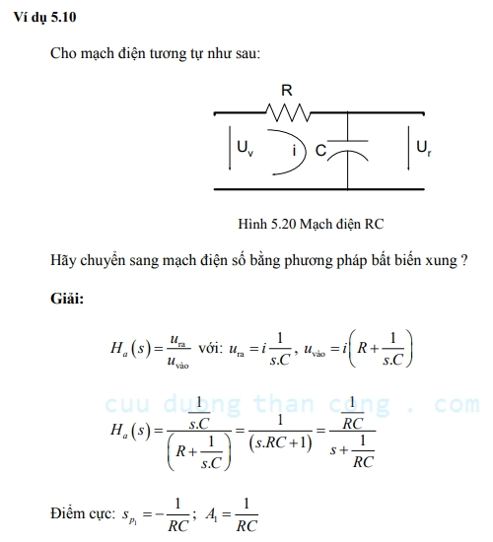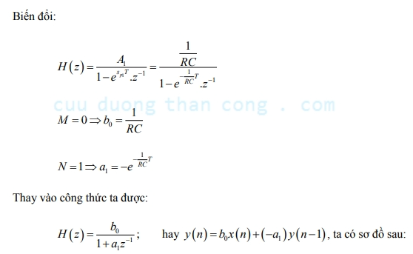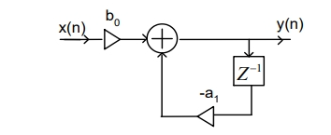

3.2. Phương pháp biến đổi song tuyến
Phương pháp biến đổi song tuyến (Bilinear Transform) là một kỹ thuật chuyển đổi bộ lọc tương tự sang bộ lọc số bằng cách ánh xạ trục jω của miền tần số tương tự sang trục đơn vị của miền z. Phương pháp này giúp tránh hiện tượng gấp nếp tần số (aliasing) và thường được sử dụng để thiết kế các bộ lọc số từ các bộ lọc tương tự như Butterworth, Chebyshev, và Elliptic.
Nguyên lý của phương pháp biến đổi song tuyến
- Ánh xạ trục jω sang trục đơn vị: Phép biến đổi song tuyến ánh xạ trục jω của miền tần số tương tự sang trục đơn vị của miền z. Điều này đảm bảo rằng các tần số trong miền tương tự được bảo toàn trong miền số.
- Tránh gấp nếp tần số: Phương pháp này giúp tránh hiện tượng gấp nếp tần số, một vấn đề thường gặp khi chuyển đổi từ miền tương tự sang miền số.
Công thức biến đổi song tuyến
Phép biến đổi song tuyến được thực hiện bằng cách sử dụng công thức:
$$s=\frac{2}{T}.\frac{1-z^{-1}}{1+z^{-1}}$$
Trong đó:
- ( s ) là biến Laplace.
- ( z ) là biến z.
- ( T ) là khoảng thời gian lấy mẫu

Các bước biến đổi song tuyến
Bước 1: công thức biến đổi song tuyến
$$s=\frac{2}{T}.\frac{1-z^{-1}}{1+z^{-1}}$$
Bước 2: Xác định hàm truyền đạt
$$H\left(z\right)=H_{a}\left(s\right)=H_{a}\left(\frac{2}{T}.\frac{1-z^{-1}}{1+z^{-1}}\right)$$

Bước 3,4,5: Như phương pháp bất biến xung

Ví dụ:
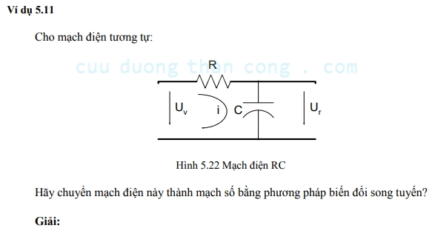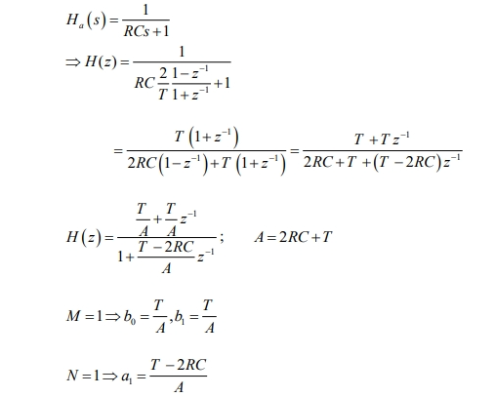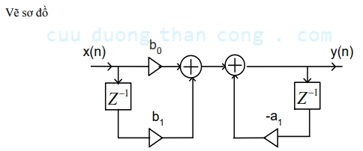

3.3. Phương pháp tương đương vi phân
Công thức biến đổi tương đương vi phân
Phép biến đổi song tuyến được thực hiện bằng cách sử dụng công thức:
$$s=\frac{1-z^{-1}}{T}$$
Trong đó:
- ( s ) là biến Laplace.
- ( z ) là biến z.
- ( T ) là khoảng thời gian lấy mẫu

Các bước biến đổi song tuyến
Bước 1: công thức biến đổi song tuyến
$$s=\frac{1-z^{-1}}{T}$$
Bước 2: Xác định hàm truyền đạt
$$H\left(z\right)=H_{a}\left(s\right)=H_{a}\left(\frac{1-z^{-1}}{T}\right)$$

Bước 3,4,5: Như phương pháp bất biến xung

Ví dụ:
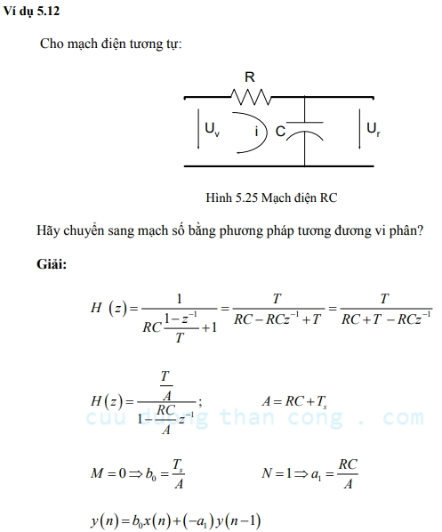

4. Xác định hàm truyền đạt tương tự

4.1. Bộ lọc tương tự Butterworth

